统 计 分 析

第79期
淮安市统计局 2017年9月13日

五年奋进，淮安居民生活大变样
——党的十八大以来淮安经济社会发展成就系列之十

党的十八大以来，在以习近平同志为核心的党中央坚强领导下，全市上下认真贯彻落实中央、省、市富民增收的决策部署，千方百计增加居民收入，居民收入差距持续缩小，收入结构进一步优化；消费水平持续提高，消费结构优化升级，居民生活更加殷实，为到2020年全面建成小康社会的宏伟目标奠定了坚实的基础。
一、居民收入持续增加，差距不断缩小，结构明显优化，居民获得感持续增强
（一）城乡居民收入持续增加
十八大以来，全市居民收入持续稳定增长，2016年，全市居民人均可支配收入22762元，比2012年增长45.4%，增加了7102元，年均增长9.8%。分城乡看：2016年城镇居民人均可支配收入30335元，比2012年增长41.9%，年均增长9.1%；2016年农村居民人均可支配收入14319元，比2012年增长49.4%，年均增长10.6%。
（二）城乡居民收入差距持续缩小
2013年-2016年，城镇居民人均可支配收入增速分别为：10.3%、9.4%、8.9%和7.9%，年均增长9.1%；农村居民人均可支配收入增速分别为：12.3%、11.6%、9.3%和9.1%，年均增长10.6%。农村居民人均可支配收入年均增速快于城镇居民收入增速1.5个百分点（见图一）。城乡居民人均可支配收入比由2012年的2.23：1缩小为2016年的2.12：1（农村居民收入为1），城乡居民间收入相对差距进一步缩小。
图一2013年-2016年城乡居民人均可支配收入增速
（三）城乡居民收入结构明显优化
党的“十八大”以来，随着经济社会的持续发展和改革开放的不断深化，全市城乡居民就业创业渠道逐步拓宽，资本市场实现较快发展，政府转移支付力度逐年加大，除工资性收入和经营净收入稳步增长外，居民收入来源日渐多元化，财产净收和转移净收入占比逐年提高，收入结构进一步优化。2016年全市居民人均工资性收入13309元，比2012年增长47.2%，年均增长10.1%，人均经营净收入4760元，比2012年增长32.1%，年均增长7.2%。2012年-2016年全市居民人均财产净收入累计增长66.6%，占人均可支配收入的比重由2012年的5.8%提高到2016年的6.7%，提高0.9个百分点。人均转移净收入累计增长51.0%，占人均可支配收入的比重由2012年的13.4%提高到2016年的14.0%，提高0.6个百分点（见图二）。
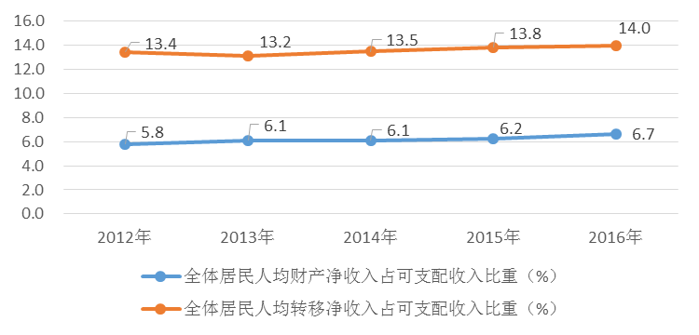
图二2012年-2016年城乡居民人均财产和转移净收入占比
二、消费水平持续提高，结构优化升级，城乡居民生活更加殷实
习近平总书记多次强调，要让人民群众有更多的获得感，“让改革发展成果惠及更多群众，让人民生活更加幸福美满”。“十八大”以来，在聚焦富民、全面建设小康社会的政策指引下，在全社会的共同努力下，全市城乡居民的生活水平显著提高，消费更加多元化，生活质量再上台阶。
（一）消费水平持续提高，农村居民消费意愿高于城镇居民
2016年全市居民人均消费支出13382元，比2012年增长45.5%，年均增长9.8%。分城乡看，城镇居民人均消费支出16912元，比2012年增长40.2%，年均增长8.8%；农村居民人均消费支出9633元，比2012年增长56.5%，年均增长11.8%。消费支出在可支配收入中的比率称为消费倾向，它反映了在当前物价、利率以及收入水平等各种情况的考虑下居民的消费意愿，2016年全市居民消费倾向为58.8%，其中农村居民消费倾向为67.3%，比2012年增长3.1个百分点，高于城镇居民11.5个百分点。
（二）消费结构优化升级，城乡居民发展型消费比重加速上升
消费升级也叫做消费结构升级，是指在消费水平和消费质量提高的基础上消费结构不断合理优化，不断由低层次向中、高层次发展变化的过程。随着消费环境进一步优化、消费空间不断扩展，全市城乡居民更注重发展型消费，比重加速生升，与此同时生存型消费比重呈持续下降趋势（见图三）。2012年以来，全市城乡居民家庭人均生活消费支出中，交通通信、教育文化娱乐、医疗保健发展型消费支出所占比重分别由2012年的8.8%、15.9%、5.2%上升到9.8%、17.7%、6.4%；食品、衣着、居住支出所占比重由2012年的61.4%降至2016年的57.4%，食品烟酒支出占消费支出的比重（恩格尔系数）由2012年的32.2%降至2016年的30.2%。其中：城镇居民食品、衣着、居住支出所占比重由63.0%降至59.0%，恩格尔系数由31.8%降至29.9%；农村居民食品、衣着、居住支出所占比重由58.1%降至55.0%，恩格尔系数由33.1%降至31.7%。
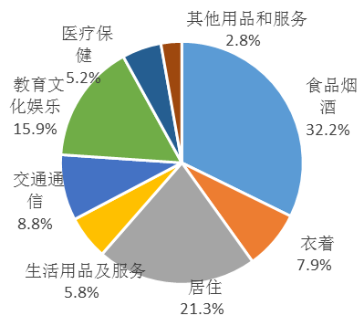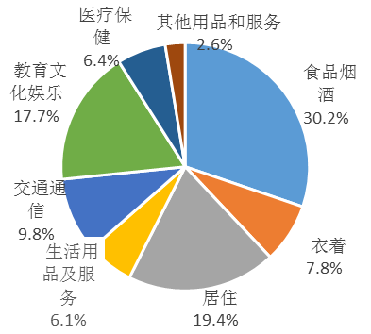
2012年 2016年
图三2012年及2016年淮安居民消费结构
（三）生活更加殷实，城乡居民生活水平和质量明显提升
一是主要生活耐用消费品升级换代。随着人们生活水平的提高，洗衣机、冰箱、空调、彩电等常用家电全面进入居民家庭，农村家庭耐用消费品增长较为明显，汽车驶入更多普通居民家庭。2012年至2016年，农村每百户家庭拥有洗衣机数量增加10台，冰箱增加15台，空调增加49台，彩电增加29台。2016年，每百户城镇家庭拥有家用汽车29辆，将近翻倍；每百户农村家庭拥有家用汽车18辆，增加了3.5倍。移动电话增加、固定电话减少，城镇居民家庭移动电话增加53部，固定电话减少13部；农村居民家庭移动电话增加52部，固定电话减少21部。（见表四）
表四2012年及2016年淮安城乡居民家庭主要耐用消费品拥有量
 | 2012年城镇 | 2012年农村 | 2016年城镇 | 2016年农村
家用汽车(辆/百户) | 15 | 4 | 29 | 18
摩托车(辆/百户) | 6 | 34 | 18 | 34
洗衣机(台/百户) | 100 | 90 | 101 | 100
冰箱(台/百户) | 95 | 85 | 102 | 100
空调(台/百户) | 153 | 62 | 167 | 111
固定电话(部/百户) | 66 | 59 | 53 | 38
移动电话(部/百户) | 204 | 224 | 257 | 276
计算机(台/百户) | 91 | 29 | 86 | 46
彩色电视机(台/百户) | 162 | 130 | 162. | 159
二是生活信息化程度不断提升。随着互联网的普及和网络基础设施的完善，全市居民信息化程度不断提升。截至2016年末，全市城镇居民家庭中91.9%的计算机接入了互联网，农村家庭中80.4%家计算机接入了互联网。信息化程度不断提升给城乡居民生活带来方便、实惠与快捷，越来越多的人喜欢网上消费，通过互联网购买商品和服务支出成为城乡居民消费的持续热点。
三是居民住房更加宽敞明亮。 2016年全市居民人均住房建筑面积为46.3平方米，其中，城镇居民人均现有住房建筑面积为44.2平方米，农村居民人均住房建筑面积为51.2平方米，分别比2012年增长24.2%和18.3%。
四是社会保障水平逐年提升。覆盖城乡居民的社会保障体系基本建成，城乡基本社会保险覆盖面达95%以上。2016年，全市参加企业基本养老90.27万人，城镇职工基本医疗保险81.42万人，失业保险64.3万人，工伤保险51.66万人，生育保险50.00万人，分别比2012年增加19.62万人、4.82万人、7.18万人、7.42万人和10.13万人。企业退休人员基本养老金水平自2005年开始连续12年上调。
三、城乡居民收入主要增长因素分析
1、居民积极就业稳增收。“十八大”以来，全市持续实施积极的就业政策，促进居民就业创业，企事业、机关单位工资正常增长机制进一步完善并发挥效用，最低工资标准连年提高，外出务工人员薪资水平实现较快增长，工资性收入稳步增长，带动城乡居民收入稳步提高。
2、经营环境改善促增收。“十八大”以来，全市各地党委、政府出台了一系列鼓励创新创业政策措施，税收减免等政策不断落实，为个体、私营经济发展创造了良好的经营环境，各地积极响应“大众创业，万众创新”号召，进一步拓宽大众创业渠道和领域，激发了企业和个人创新创业热情。截至2016年底，全市个体私营从业人员达124万人。各类市场主体总量达近32万户，比2012年增加10.79万户；全市共有创业省级示范基地10个，省级大学生优秀创业项目86个。
3、投资渠道丰富助增收。“十八大”以来，随着城乡居民家庭资产规模扩大，居民投资理财意识不断增强，城乡居民通过理财和集体经济分红方式得到利息和红利收入的渠道也不断拓宽。与此同时，城市房价持续上涨，居民资产显著增值，房租上涨带动出租房屋收入水涨船高。
4、民生改善給力保增收。“十八大”以来，全市各级政府财政转移支付力度持续加大，不断提升社会保障水平，基础养老金、低保等标准持续提高，2016年城乡居民基础养老金月人均115元，比2012年增加45元，增长64.3%；城乡低保标准月人均520元和400元，分别比2012年提高140元，分别增长36.8%和53.8%。
党的十八大以来，全市经济社会发展取得了巨大成就，城乡居民生活水平和质量明显提高，但是居民持续增收的任务还面临不少困难和挑战，收入水平与发达地区比较还有差距，城乡之间居民收入差距仍然存在，仍需进一步拓宽居民增收渠道，挖掘增收潜力，激活增收新动能，为全面建成小康社会而努力奋斗。
核稿：杜建祥 撰稿：陈青

